ГОСТ 13025.4-85

Группа К25

МЕЖГОСУДАРСТВЕННЫЙ СТАНДАРТ

МЕБЕЛЬ БЫТОВАЯ

Функциональные размеры зеркал в изделиях мебели

Domestic furniture.
Functional dimensions of furniture mirrors

ОКП 56 1000
Дата введения 1987-01-01

ИНФОРМАЦИОННЫЕ ДАННЫЕ

1. РАЗРАБОТАН И ВНЕСЕН Министерством лесной промышленности СССР

2. УТВЕРЖДЕН И ВВЕДЕН В ДЕЙСТВИЕ Постановлением Государственного комитета СССР по стандартам от 27.06.85 N 2041

3. ВЗАМЕН ГОСТ 13025.13-81

4. Стандарт полностью соответствует СТ СЭВ 4194-83

5. ССЫЛОЧНЫЕ НОРМАТИВНО-ТЕХНИЧЕСКИЕ ДОКУМЕНТЫ

Обозначение НТД, на который дана ссылка | Номер пункта
ГОСТ 17716-91 | 5

6. Ограничение срока действия снято Постановлением Госстандарта СССР от 06.09.91 N 1431

7. ИЗДАНИЕ (март 2002 г.) с Изменениями N 1, 2, утвержденными в январе 1988 г., сентябре 1991 г. (ИУС 4-88, 12-91)

1. Настоящий стандарт распространяется на бытовую мебель и устанавливает функциональные размеры зеркал в изделиях мебели.

Стандарт не распространяется на зеркала декоративного назначения в шкафах всех видов.

Все требования стандарта являются обязательными.

(Измененная редакция, Изм. N 2).

2. Размеры зеркал, предназначенных для отражения человека во весь рост, должны соответствовать указанным на черт.1, для отражения человека по пояс - на черт.2.

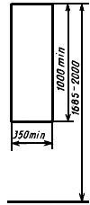

Черт.1

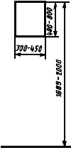

Черт.2

(Измененная редакция, Изм. N 1).

3. Размеры зеркала, которым пользуются сидя при вертикальном его положении, должны соответствовать указанным на черт.3.

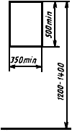

Черт.3

Размеры зеркала, которым пользуются сидя при наклонном его положении, должны соответствовать указанным на черт.4.

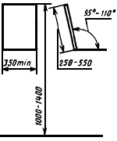

Черт.4

4. Ширина отдельного зеркала в створчатых зеркалах должна быть не менее 200 мм.

5. Градация размеров зеркал должна соответствовать требованиям ГОСТ 17716.

Текст документа сверен по:
официальное издание
Мебель бытовая. Функциональные размеры:
Сб. ГОСТов. - М: ИПК Издательство стандартов, 2002

